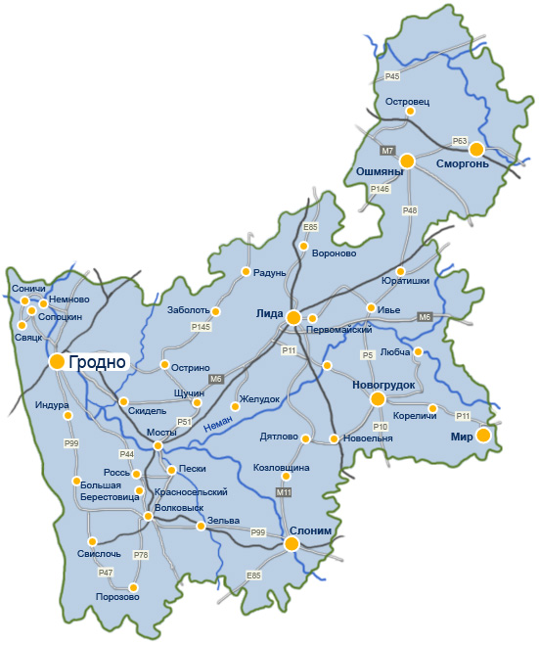

ВУЗы: Гродненский государственный университет имени Янки Купалы,

Гродненский государственный медицинский университет,

Гродненский государственный аграрный университет,

БИП – Институт правоведения

Колледжи: Гродненский государственный профессиональный электротехнический колледж им. И.Счастного,

Гродненский государственный профессионально-технический колледж легкой промышленности,

Гродненский государственный профессионально-технический колледж приборостроения,

Гродненский государственный профессиональный технологический колледж,

Гродненский государственный профессионально-технический колледж бытового обслуживания населения,

Гродненский государственный профессионально-технический колледж коммунального хозяйства,

Технологический колледж УО «Гродненский государственный университет имени Янки Купалы»,

Гродненский государственный политехнический колледж,

Гродненский торговый колледж Белкоопсоюза,

Гродненский государственный медицинский колледж,

Гуманитарный колледж УО «Гродненский государственный университет имени Янки Купалы»,

Гродненский государственный колледж искусств,

Гродненский государственный музыкальный колледж,

Гродненский колледж бизнеса и права,

Волковысский государственный аграрный колледж,

Волковысский колледж УО «Гродненский государственный университет имени Янки Купалы»,

Вороновский государственный профессионально-технический колледж сельскохозяйственного производства  
 Жировичский государственный аграрно-технический колледж,

Лидский колледж УО «Гродненский государственный университет имени Янки Купалы,

Лидский государственный музыкальный колледж,

Мирский государственный художественный профессионально-технический колледж,

Новогрудский государственный аграрный колледж,

Новогрудский государственный торгово-экономический колледж,

Ошмянский государственный профессиональный аграрно-технический колледж,

Ошмянский государственный аграрно-экономический колледж,

Слонимский государственный профессионально-технический колледж сельскохозяйственного производства,

Слонимский государственный медицинский колледж

Лицеи: Гродненский государственный химико-технологический профессиональный лицей,

Гродненский государственный строительный лицей,

Гродненский государственный профессиональный лицей строительный №1,

Берестовицкий государственный сельскохозяйственный профессиональный лицей,

Волковысский государственный строительный профессиональный лицей,

Ивьевский государственный сельскохозяйственный профессиональный лицей,

Козловщинский государственный сельскохозяйственный профессиональный лицей,

Кореличский государственный строительный профессиональный лицей,

Лидский государственный профессиональный лицей мелиоративного строительства,

Лидский государственный профессиональный политехнический лицей,

Малоберестовицкий государственный профессиональный лицей перерабатывающей промышленности,

Неманский государственный профессиональный лицей,

Новогрудский государственный сельскохозяйственный профессиональный лицей,

Скидельский государственный сельскохозяйственный профессиональный лицей,

Слонимский государственный политехнический профессиональный лицей,

Сморгонский государственный политехнический профессиональный лицей,

Щучинский государственный сельскохозяйственный профессиональный лицей

Училища: Гродненское государственное училище олимпийского резерва